Raport: Jakie domy budowano w Polsce w 2014 roku?

W 2014 roku Polacy najchętniej podejmowali się budowy wolno stojących domów parterowych bez piwnicy, ale za to z poddaszem użytkowym, o powierzchni od 126 do 150 m². Najczęściej zlecano budowę domów w tradycyjnej technologii murowanej, pokrytych dachówką ceramiczną - wynika z analizy 5,6 tys. zapytań ofertowych w Oferteo.pl oraz pogłębionych wywiadów ankietowych na grupie 328 respondentów. Budowa statystycznego domu wiąże się z wydatkiem rzędu 430 000 złotych przy zleceniu jej generalnemu wykonawcy. Większość inwestorów preferuje jednak system gospodarczy, a więc samodzielną koordynację prac różnych ekip budowlanych.

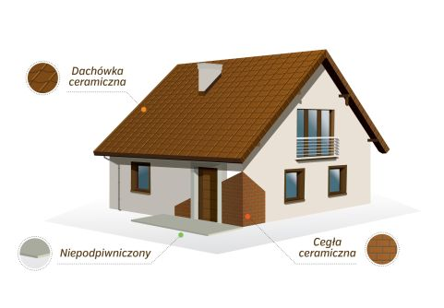
Dom marzeń Polaków 2014

Najpopularniejsze gotowe projekty

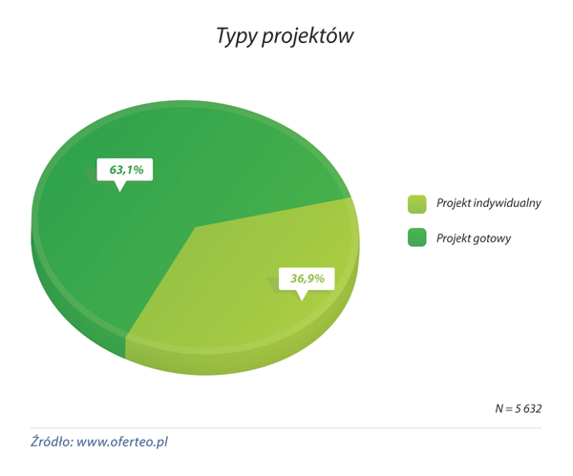
Pierwszym etapem budowy wymarzonego domu jest przemyślenie oczekiwań oraz zaplanowanie całej inwestycji. Na inwestorów czekają liczne decyzje związane z lokalizacją, typem domu, jego powierzchnią, układem pomieszczeń, a także technologią budowy oraz stosowanymi materiałami budowlanymi.

Efektem tych decyzji jest wybór projektu, według którego będzie budowany wymarzony dom. Z analizy zapytań ofertowych złożonych w Oferteo.pl – serwisie łączącym osoby poszukujące produktów i usług wraz z ich dostawcami – wynika, że Polacy najchętniej kupują gotowy projekt domu (63,1% użytkowników serwisu). W 2014 roku najpopularniejszym projektem okazał się „Dom przy Cyprysowej” autorstwa pracowni Galeria domów.

„Już po raz trzeci badamy szczegółowo preferencje budowlane Polaków” – mówi Karol Grygiel, członek Zarządu Oferteo.pl. „Porównanie do poprzednich dwóch lat pokazuje, że Polacy bardzo racjonalnie podchodzą do najważniejszej inwestycji życia. Nie ponoszą zbędnych kosztów związanych z rozwiązaniami, które nie są im potrzebne. Budują domy o bryle prostej i taniej w wykonaniu, opierając się przede wszystkim na gotowych projektach” – dodaje Karol Grygiel.

Wielkości działek

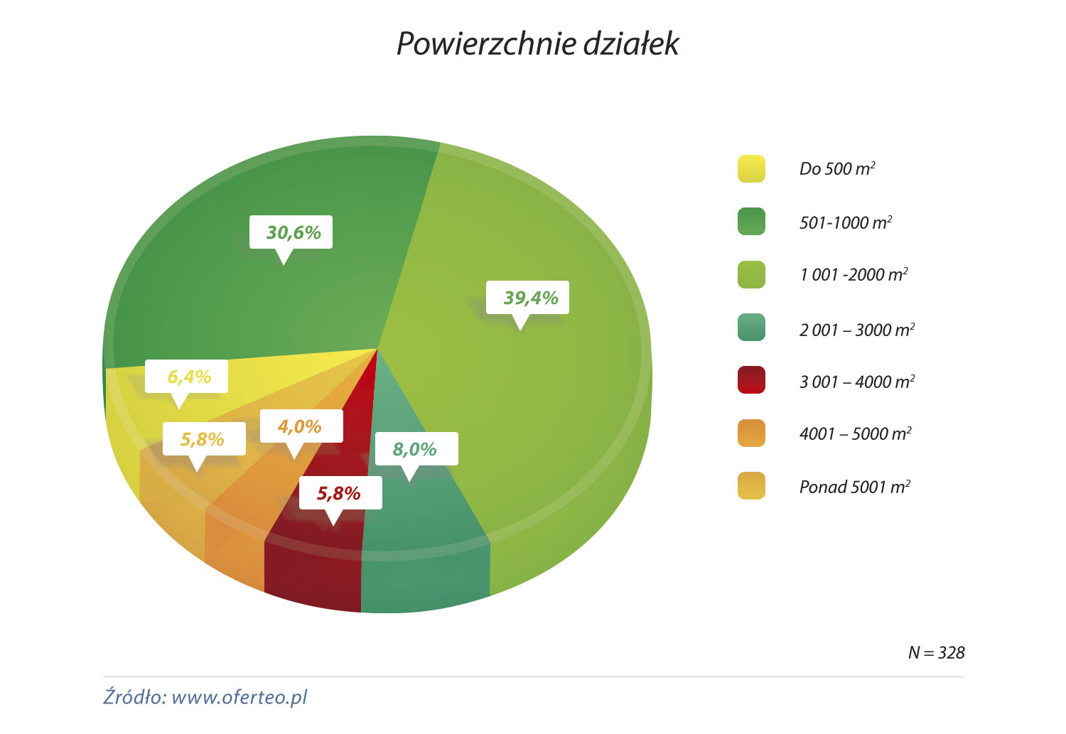

Wybór projektu budowlanego jest ściśle połączony z działką budowlaną, jaką dysponujemy – jej wielkością i lokalizacją. Przedstawiciel ankietowanej przez Oferteo.pl firmy budowlanej PPHU Praktyk z woj. śląskiego podkreśla, że „ważny jest wybór działki i dopasowanie do niej budynku. Przy wyborze działki należy wziąć pod uwagę kształt terenu, dojazd, media, ścieki i sąsiedztwo”. Jak pokazuje przeprowadzona przez Oferteo.pl ankieta, inwestorzy kupują najczęściej działkę o powierzchni 1001-2000 m² (39,4%). Niemal co trzeci inwestor deklaruje posiadanie działki o połowę mniejszej, czyli 501-1000-metrowej (30,6% ankietowanych). Stosunkowo rzadko spotyka się działki o powierzchni większej niż 2001 metrów kwadratowych.

Najwięcej domów powstaje na wsi

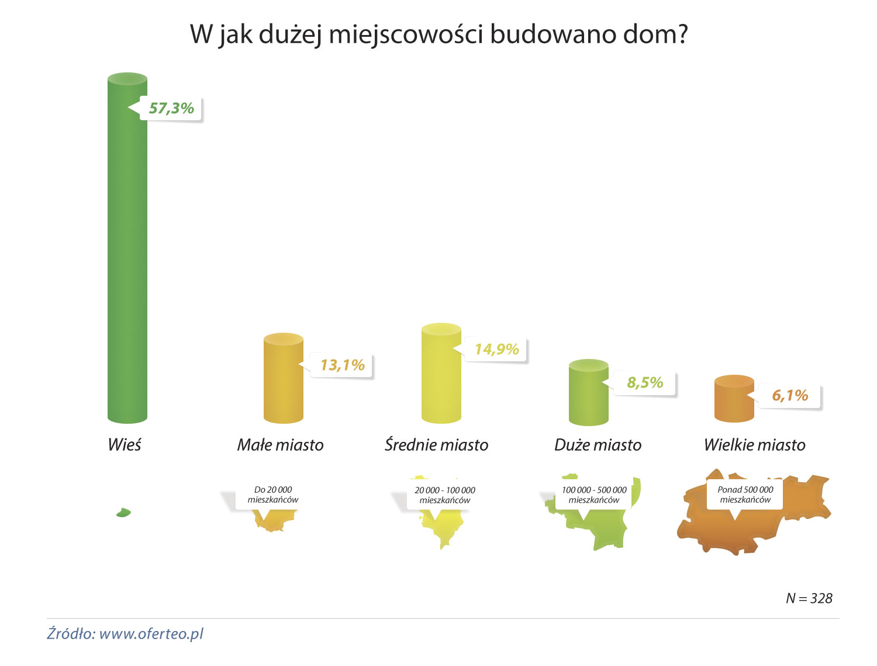
Ponad połowa inwestycji ankietowanych realizowana jest na terenach wiejskich (57,3%). W dalszej kolejności inwestorzy decydują się na budowę domu marzeń w małych lub średnich miastach (odpowiednio 13,1% oraz 14,9%). Ankietowani najrzadziej budują w wielkich miastach o liczbie mieszkańców przekraczającej 500 000.
Budowa w większych miejscowościach niesie ze sobą dłuższe procedury, które do lutego 2015 roku trwały około 160 dni. Dzięki przegłosowanej w ostatnim czasie przez Senat nowelizacji ustawy Prawo budowlane, nie jest już wymagane pozyskanie pozwolenia na budowę, o ile dom nie jest uciążliwy dla sąsiadów. Skraca to całe postępowanie nawet o 74 dni, co oszczędza czas inwestorów i zachęca do rozpoczęcia budowy.

Budowa systemem gospodarczym

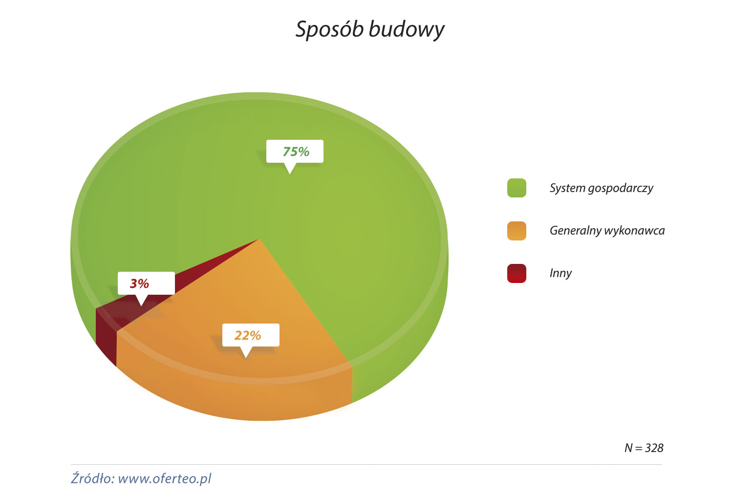
Inwestorzy wybierają różne modele organizacji prac budowlanych. 75% z nich deklaruje budowę domu systemem gospodarczym, a więc samodzielnie koordynuje prace budowlane, zlecając je różnym ekipom. Zapewnia to lepszą bezpośrednią kontrolę nad kosztami oraz jakością prac. Co piąty budujący (22%) zatrudnił generalnego wykonawcę – firmę, która zajmuje się całością budowy do stanu „pod klucz”. Rozwiązanie to oszczędza inwestorowi czas poświęcony na poszukiwania podwykonawców do poszczególnych etapów prac.

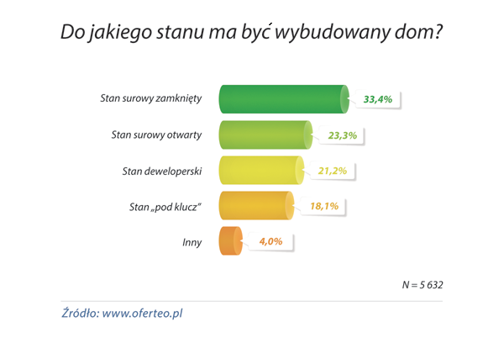
Jak wynika z analizy zapytań ofertowych w Oferteo.pl, co trzeci zleceniodawca (33,4%) poszukuje ofert firm, które wybudują dom do stanu surowego zamkniętego – a więc z oknami i dachem. Co czwarty inwestor (23,3%) chce zlecić budowę do stanu surowego otwartego (bez drzwi i bez okien). Podobna część inwestorów (21,2%) jest zainteresowana budową do stanu deweloperskiego, a kilka procent mniej (18,1%) do stanu „pod klucz” zakładającego całkowite wykończenie budynku mieszkalnego.

Domy o powierzchni do 150 metrów kwadratowych

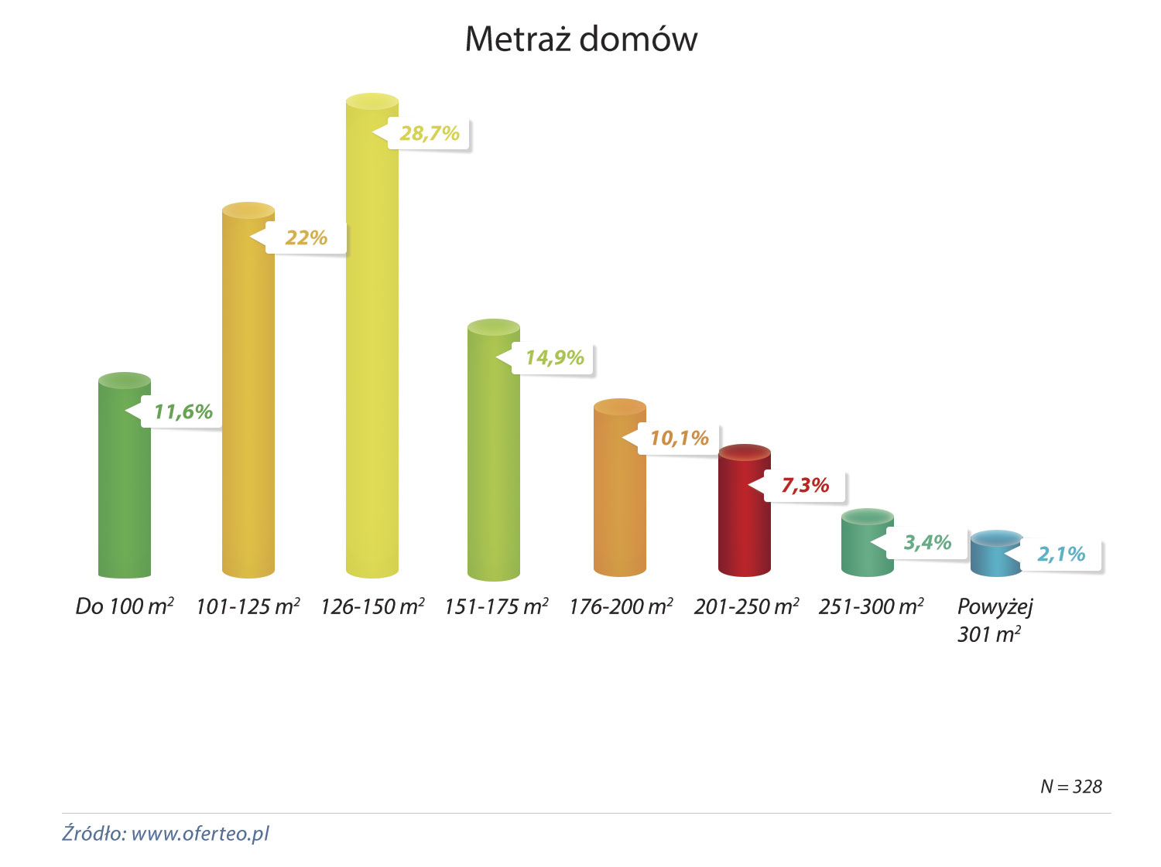
Jak pokazuje badanie Oferteo.pl, Polacy chcieliby mieszkać w domu o powierzchni użytkowej 126-150 metrów kwadratowych (28,7%) lub nieco mniejszym 101-125 metrów kwadratowych (22%). Stosunkowo rzadko buduje się domy większe niż 200-metrowe.

Wolno stojące domy parterowe bez piwnicy

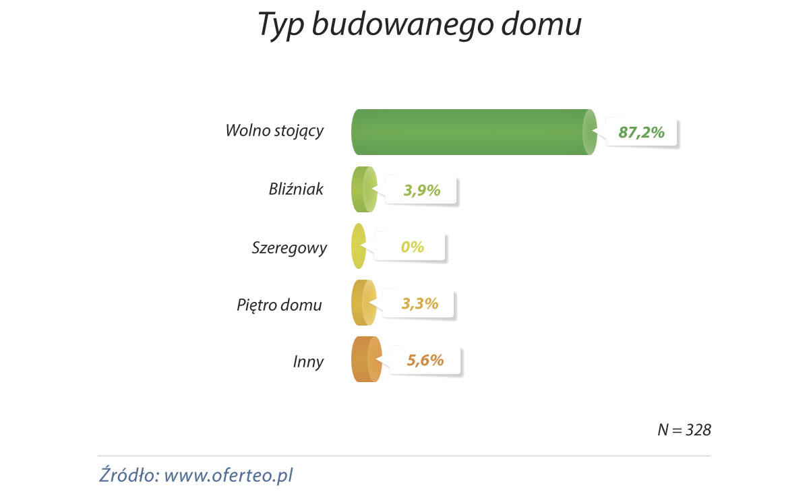
Wyniki ankiety przeprowadzonej na próbie ponad 300 osób realizujących budowę domu pokazują, że wśród inwestycji zdecydowanie przeważają budowy domów wolno stojących (87,2%).

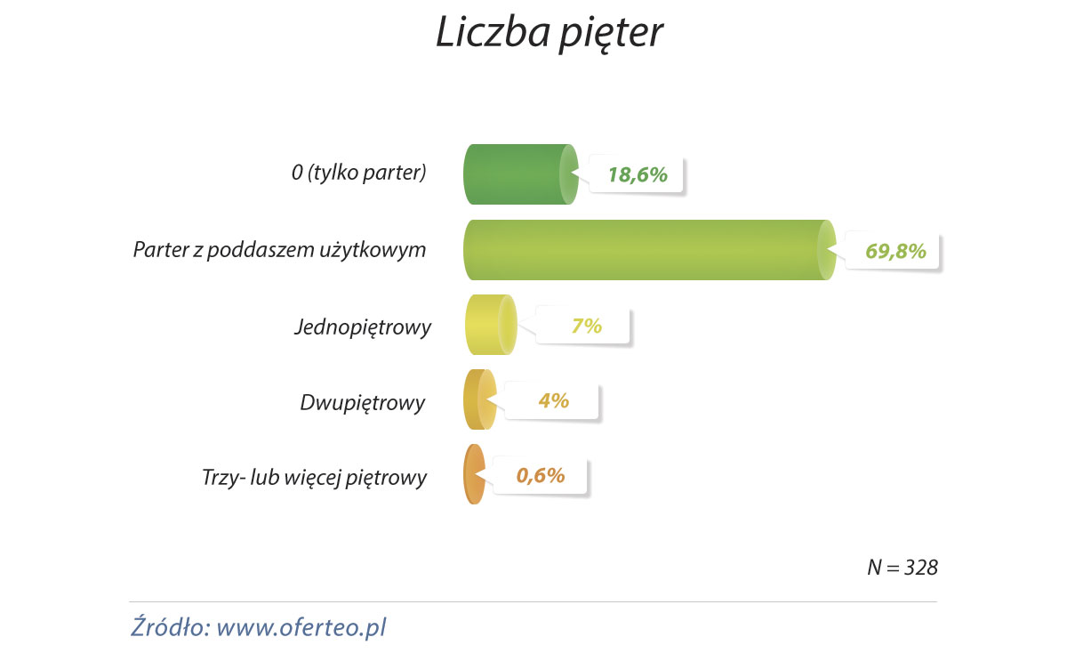
Zazwyczaj są to domy parterowe z poddaszem użytkowym – taki typ wymarzyło sobie 69,8% ankietowanych. Niecałe 20% inwestorów (18,6%) również planuje wznosić dom parterowy, ale już bez poddasza.
Z roku na rok nie zmieniają się preferencje Polaków w zakresie podpiwniczania domów. Na budowę piwnicy w roku 2014 decydował się zaledwie co 9. inwestor (11%). „Ta grupa budujących jest gotowa ponieść większe koszty związane z budową piwnicy, zyskując w ten sposób dodatkowe pomieszczenia” – komentuje Karol Grygiel, członek Zarządu Oferteo.pl.

Jak dom – to murowany

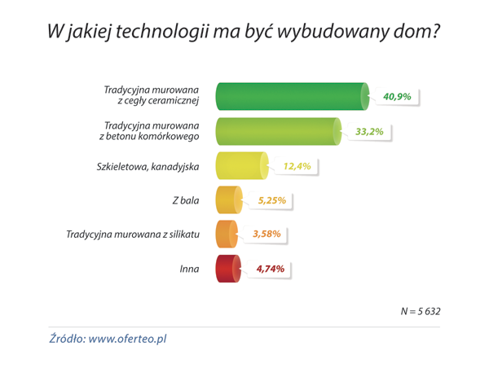
„Od lat niezmiennie badania Oferteo.pl potwierdzają przywiązanie do tradycyjnych technologii i materiałów” – stwierdza członek Zarządu serwisu, Karol Grygiel. W 2014 roku blisko połowa respondentów (40,9%) zamierzała zlecić budowę domu w technologii murowanej z cegły ceramicznej. Co trzeci respondent preferował wykorzystanie betonu komórkowego (33,2%).

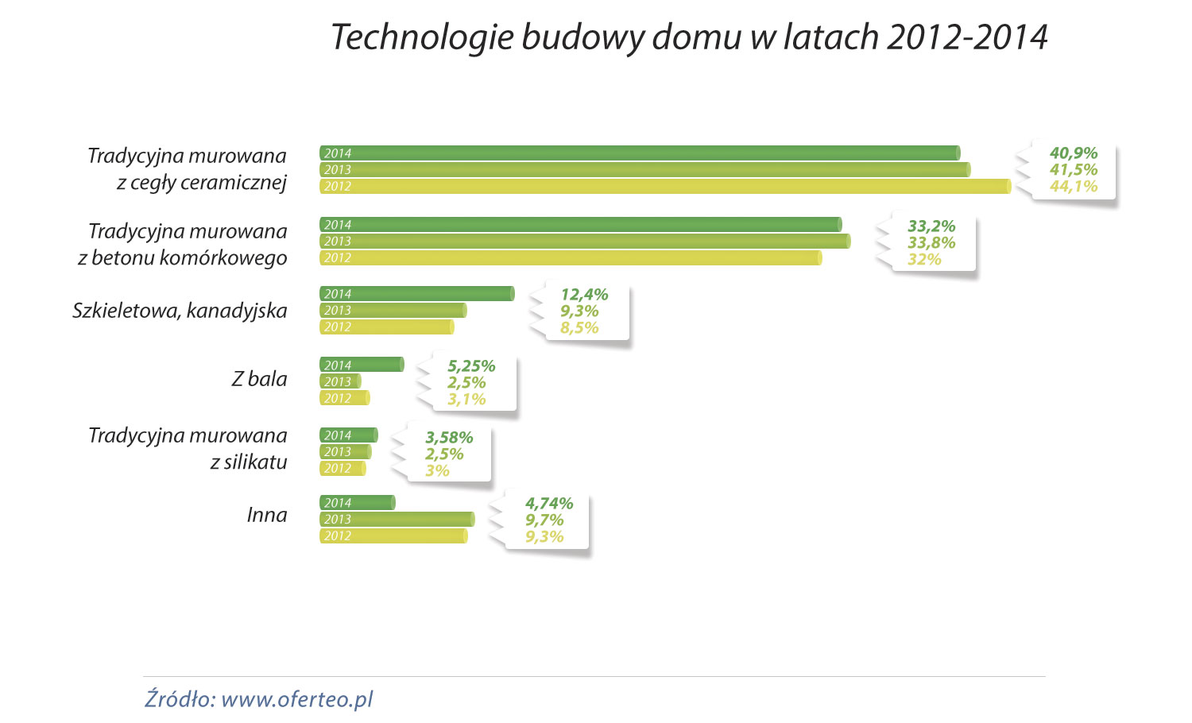
W porównaniu do lat 2012 i 2013 widoczny jest stopniowy wzrost zainteresowania inwestorów technologią szkieletową i kanadyjską (odpowiednio 8,5%, 9,3% oraz 12,4% w latach 2012-2014).

Ceramika również na dachu

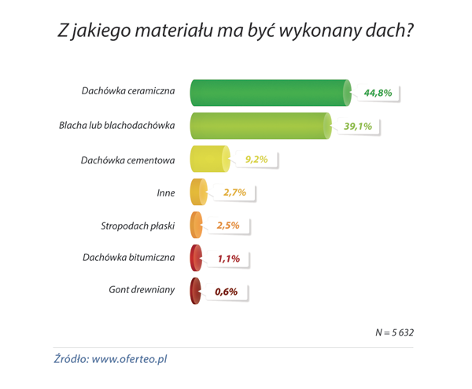

Najchętniej wybieranym pokryciem dachu jest od lat dachówka ceramiczna, która kojarzy się z trwałością. W 2014 roku zdecydowało się na nią 44,8% osób zlecających budowę domu. Zaledwie o kilka procent mniej inwestorów (39,1%) zamierza położyć na dachu blachę bądź blachodachówkę.

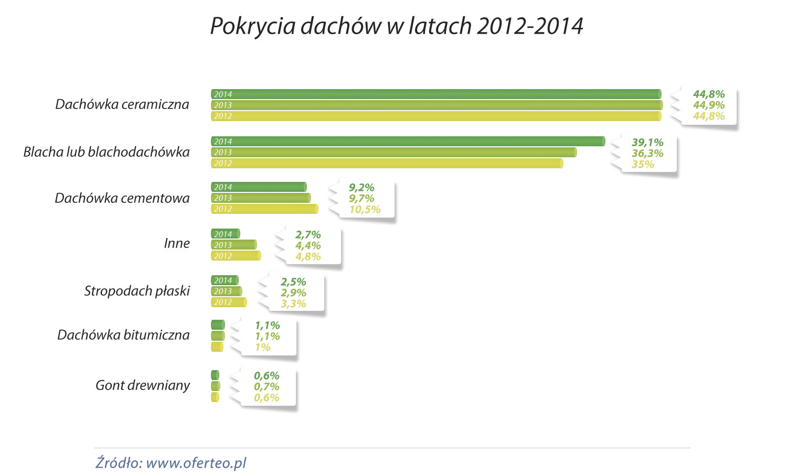

„Również poprzednie badania Oferteo.pl wskazywały na niemal identyczną popularność ceramiki na dachu” – podaje Karol Grygiel. „W roku 2012 wybrało ją 44,8% respondentów, a w 2013 było to 44,9%” - uzasadnia. Na przestrzeni trzech ostatnich lat widoczny jest stały wzrost zainteresowania pokrywania dachu blachą lub blachodachówką.

Koszty budowy domów

Budowa do stanu „pod klucz” statystycznego domu (wolno stojący parterowy z poddaszem użytkowym i bez piwnicy, z garażem, o łącznej powierzchni użytkowej około 150 metrów kwadratowych, wzniesiony w technologii murowanej z cegły ceramicznej, z dwuspadowym dachem pokrytym dachówką ceramiczną) to koszt około 430 000 zł – wynika z wyceny wydawnictwa SEKOCENBUD. Zakłada się tutaj, że dom wybuduje jeden generalny inwestor.
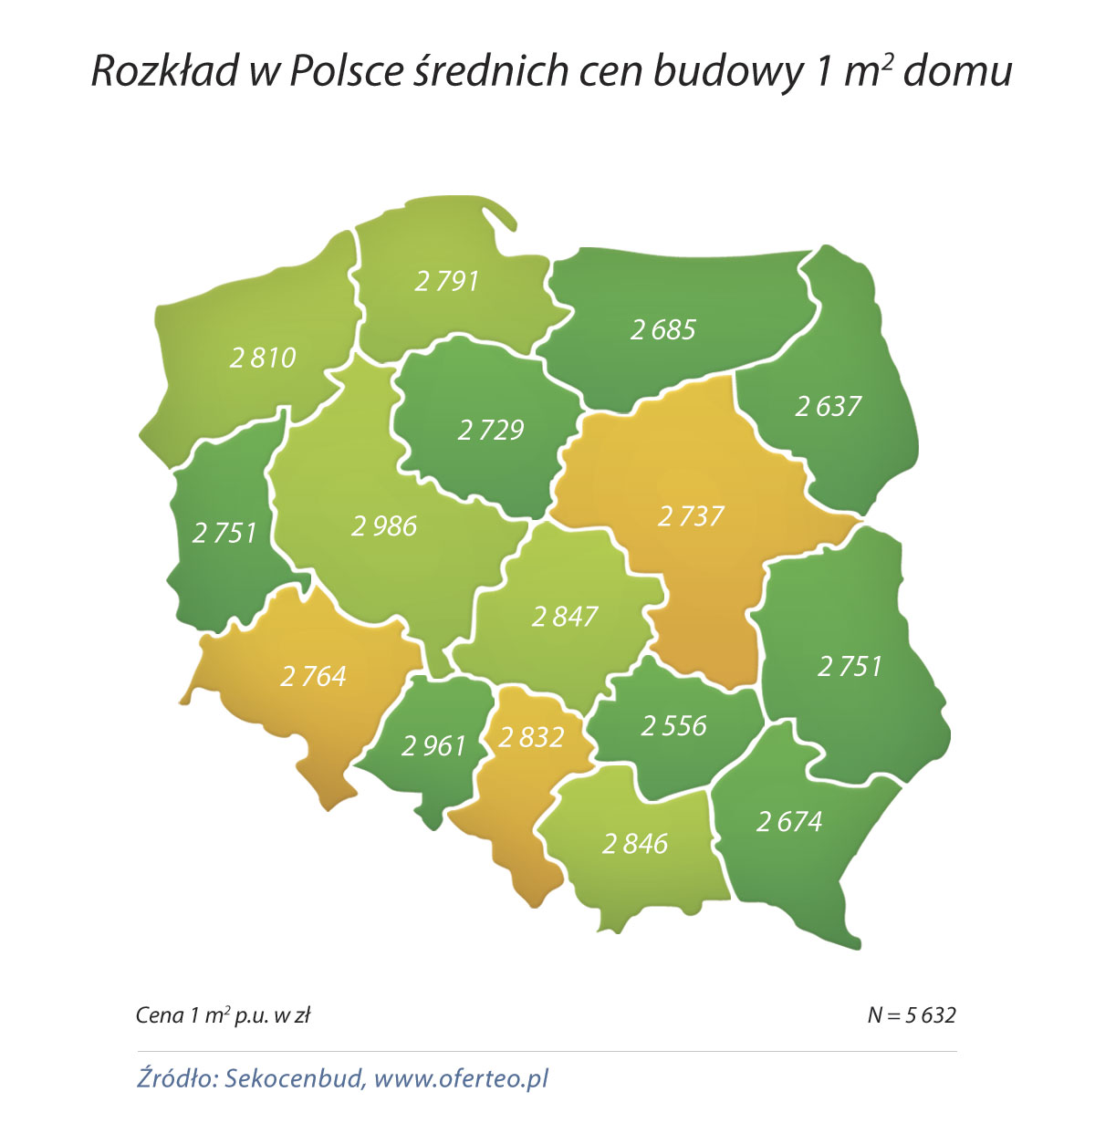
Otrzymany w ten sposób średni koszt budowy 1m² powierzchni użytkowej równy 2 767 zł różni się w poszczególnych województwach. Najtaniej, bo już za ok. 2 556 zł/m², można budować w województwie świętokrzyskim. Szacunkowo najdrożej (2 986 zł) trzeba zapłacić za budowę metra kwadratowego domu w województwie wielkopolskim.

Lwią część kosztów budowy stanowią materiały budowlane – zgodnie z wyceną firmy SEKOCENBUD stanowią one 59,7%. Robocizna stanowi niemal 1/5 kosztów (19,9%), a koszty pośrednie, np. transportu to 14,4%. Stosunkowo małym kosztem jest wynajem i eksploatacja sprzętu (2,1%). Deklarowany zysk inwestora wykonującego całość prac to 3,9% całej inwestycji.

Planując rozkład kosztów budowy, warto zwrócić uwagę na to, jaki kapitał należy zgromadzić na sfinansowanie poszczególnych etapów budowy. Według ankiet przeprowadzonych wśród firm budowlanych, budowa fundamentów stanowi 7,4% wartości całego domu. Inwestorzy zamierzający zlecić budowę do stanu surowego otwartego, poniosą 29,2% kosztów budowy „pod klucz”, w przypadku zaś stanu surowego zamkniętego będzie to już niemal połowa finalnych kosztów (45,3%). Aby wykończyć dom do stanu deweloperskiego, należy dysponować 71,5% całej kwoty, na jaką wyceniono dom „pod klucz”.

Ceny działek

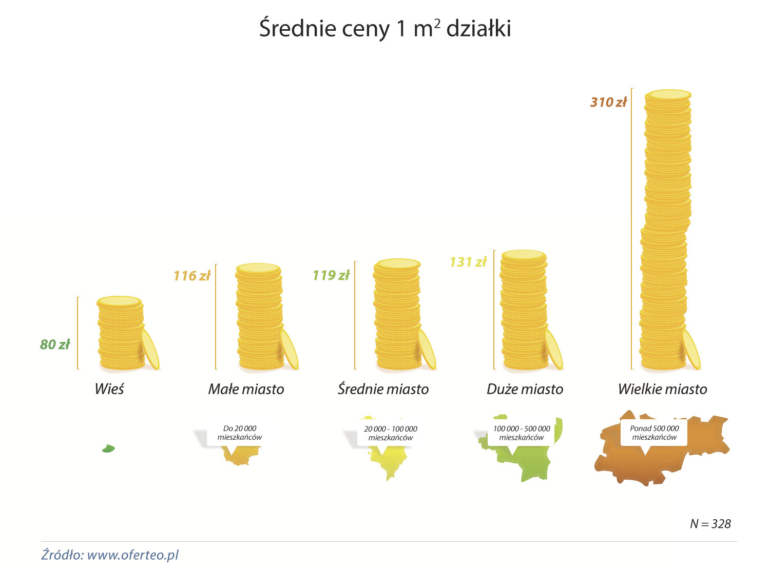

Jak wynika z ankiety przeprowadzonej wśród budujących domy na terenach wiejskich, średnia cena 1 metra kwadratowego działki budowlanej to 80 złotych. W małych i średnich miastach cena jednostkowa takiej samej powierzchni jest zbliżona i wynosi odpowiednio 116 zł i 119 zł/m². 1 metr kwadratowy w dużym mieście kosztuje 131 złotych, a w wielkim mieście 310 zł, co stanowi niemal czterokrotnie większą kwotę niż w przypadku terenów wiejskich.

Niezbędny dobry kosztorys

Działka, projekt, materiały budowlane czy robocizna to główne pozycje do ujęcia w budżecie inwestycji. Jak doradzają budujący, należy bardzo dobrze przemyśleć wszystkie możliwe wydatki. „Prawidłowe obliczenie wartości inwestycji i zaplanowanie w tej wysokości budżetu pozwoli na uniknięcie przykrych niespodzianek związanych z niedoszacowaniem kosztów”– radzi Mariola Gala-de Vacqueret, redaktor naczelna wydawnictw SEKOCENBUD. „Kosztorys to kontrola kosztów i planowanie na każdym etapie budowy, a także możliwość przewidywania, jaki zakres robót wymaga określonego nakładu finansowego. Niedoszacowanie w konsekwencji może się wiązać np. z koniecznością ograniczenia wydatków w końcowej fazie budowy czy wręcz wstrzymania pewnych robót” – dodaje redaktor naczelna. Warto pamiętać, że szczegółowa wiedza na temat kosztów ułatwia negocjacje z wykonawcami poszczególnych prac.

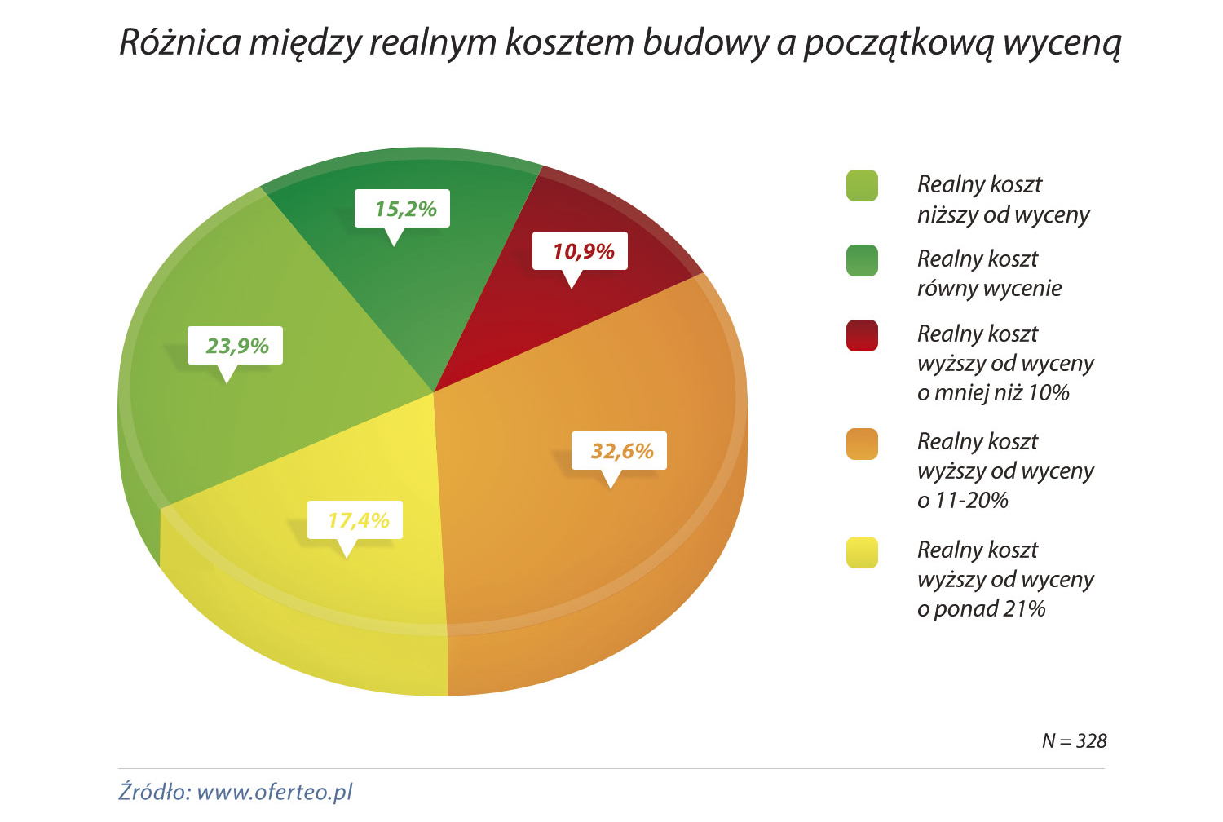
Jak wynika z ankiety Oferteo.pl, co trzeci Polak, który zakończył już budowę domu, wydał o 11-20% więcej niż przewidywał na początku. Wśród nieujętych w wycenie kosztów, które trzeba było ponieść w trakcie procesu budowlanego, znalazły się m.in. dodatkowe prace związane z adaptacją terenu, wykonaniem drogi dojazdowej czy użyciem sprzętu budowlanego. Do wzrostu planowanych wydatków przyczyniły się również zmiany cen materiałów budowlanych czy decyzje inwestorów o użyciu materiałów bądź instalacji lepszej jakości.
Co ciekawe, co czwarty inwestor (23,9%) spodziewał się wyższych kosztów niż poniósł w rzeczywistości, oszczędzając w ten sposób środki.

Ile czasu trzeba poświęcić na budowę?

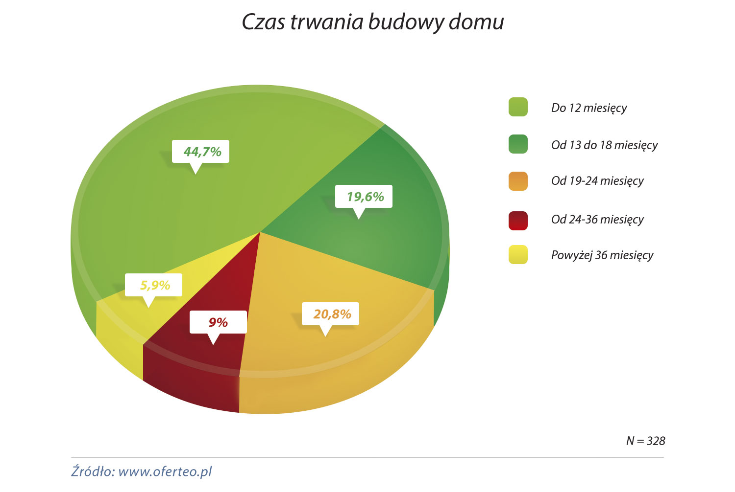
Blisko połowa respondentów ankiety deklaruje, że budowa ich domu zajęła do 12 miesięcy (44,7%). Podobna część inwestorów czekała na zakończenie budowy 1,5 roku (19,6%) oraz 2 lata (20,8%). Niekiedy jednak budowa przedłużyła się na tyle, że zajęła ponad 3 lata (5,9% respondentów).

Za ile chcesz rozpocząć budowę?

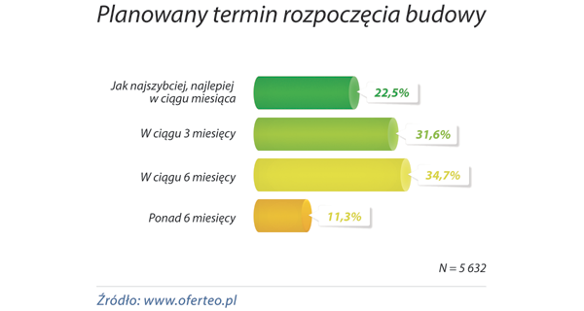

Doświadczenie Oferteo.pl pokazuje, że firma budowlana poszukiwana jest najczęściej z półrocznym wyprzedzeniem (34,7%). Nieco mniejsza liczba zainteresowanych budową składa zapytanie ofertowe zaledwie 3 miesiące przed planowanym terminem jej rozpoczęcia (31,6%).
Jak przyznał inwestor z woj. śląskiego, „podstawa to sprawdzona ekipa wykonawcza, z doświadczeniem i fachową radą”. Warto więc odpowiednio wcześnie rozpocząć poszukiwania takiej firmy budowlanej, która solidnie wybuduje dom marzeń.

Metodologia badań

Przedstawione dane pochodzą z analizy 5 632 zapytań ofertowych zamieszczonych w serwisie Oferteo.pl w 2014 roku przez osoby zamierzające zlecić budowę domu oraz z analizy pogłębionych wywiadów ankietowych przeprowadzonych na grupie 328 respondentów budujących dom.

Jak działa Oferteo.pl?

Za pośrednictwem www.oferteo.pl zarejestrowani w serwisie Wykonawcy usług i Dostawcy produktów mają możliwość dotarcia do nowej grupy Klientów poszukujących konkretnej usługi lub produktu. Pozwala to zaoszczędzić cenny czas związany z poszukiwaniami i obsługą klientów.
Klienci poszukujący konkretnej usługi lub produktu mogą w jednym miejscu bezpłatnie złożyć zapytanie o oferty. Konsultanci pracujący w serwisie wyselekcjonują dla nich odpowiednie firmy, które zostaną powiadomione o zapytaniu z ich branży, by spośród nadesłanych ofert Klienci mogli wybrać najlepszą dla siebie.

Kontakt prasowy
Piotr Sarota  konsultant public relations  SAROTA PR – agencja public relations  Tel.: +48 12 684 12 68  Kom.+48 606 895 326  Email: piotr(at)sarota.pl  www.sarota.pl | Karolina Pluta  public relations specialist  Tel.: +48 12 684 12 68  Kom.+48 794 590 018  Email: karolina.pluta(at)sarota.pl

O OFERTEO

Oferteo.pl z siedzibą we Wrocławiu to serwis internetowy, którego głównym celem jest ułatwienie dokonywania transakcji handlowych, a w szczególności kontaktowanie potencjalnych nabywców z najlepszymi dostawcami produktów i usług. Platforma istnieje od 2008 roku.
Więcej na www.oferteo.pl

